Sveučilište u Zagrebu

Medicinski fakultet

Jan Homolak

BIOKEMIJSKE PROMJENE DORZALNE MOTORNE JEZGRE VAGUSA U ŠTAKORSKOM MODELU SPORADIČNE ALZHEIMEROVE BOLESTI

Zagreb, 2018.

Ovaj rad izrađen je u Laboratoriju za molekularnu neurofarmakologiju na Zavodu za farmakologiju i Hrvatskom institutu za istraživanje mozga Medicinskog fakulteta Sveučilišta u Zagrebu, pod mentorskim vodstvom dr.sc. Ane Knezović u sklopu znanstvenog projekta „Therapeutic potential of oral galactose in experimental Alzheimer’s disease (GALAD)“ (šifra projekta HRZZ-IP-2014-09-4639, voditelj projekta prof.dr.sc. Melita Šalković-Petrišić) i predan je na natječaj za dodjelu Rektorove nagrade u akademskoj godini 2017./2018.

POPIS KRATICA

AD: Alzheimerova bolest (eng. Alzheimer's disease)
sAD: sporadični oblik Alzheimerove bolesti (eng. sporadic Alzheimer's disease)
fAD: obiteljski oblik Alzheimerove bolesti (eng. familial Alzheimer’s disease)
Aβ: β-amiloidni peptid
AP: area postrema
APP: amiloidni prekursorski protein (eng. amyloid precursor protein)
BS: moždano deblo (eng. brain stem)
DAMP: molekularni obrazac povezan s ozljedom (eng. damage-associated molecular
pattern)
DVC: dorzalni vagalni kompleks (eng. dorsal vagal complex)
ERK: kinaza pod kontrolom izvanstaničnih signala (eng. extracellular signal–regulated
kinases)
GFAP: kiseli vlaknasti protein glije (eng. glial fibrillary acidic protein)
GLUT3: transporter za glukozu 3 (eng. glucose transporter 3)
GLUT4: transporter za glukozu 4 (eng. glucose transporter 4)
IRBS : inzulinska rezistencija u mozgu (eng. insulin resistant brain state)
IR: inzulinski receptor (eng. insulin receptor)
IRS1 supstrat 1 inzulinskog receptora (eng. insulin receptor substrate 1)
NBM nucleus basalis Meynert
P70S6K: beta 1 kinaza ribosomalnog proteina S6 (eng. ribosomal protein S6 kinase beta-1)
PAMP: molekularni obrazac povezan s patogenima (eng. pathogen-associated molecular
pattern)
PHF: filamenti spareni u dvostruku uzvojnicu (eng. paired helical filament)
STZ: streptozotocin
STZ-icv: intracerebroventrikularna administriracija streptozotocina

ULK1: Unc-51 slična kinaza 1 koja aktivira autofagiju (eng. Unc-51 like autophagy activating
kinase)
VIR: vagalni upalni reflex (eng. vagal inflammatory reflex)
SADRŽAJ
UVOD 1
1.1. Alzheimerova bolest 1
1.2. Etiopatogeneza Alzheimerove bolesti 1
1.3. Štakorski model sAD 2
1.4. Moždano deblo u AD i važnost dorzalne motorne jezgre vagusa 2
2. HIPOTEZA 3
3. OPĆI CILJ I SPECIFIČNI CILJEVI 3
4. MATERIJALI I METODE 4
4.1. Materijali 4
4.1.1. Kemikalije 4
4.1.2. Životinje 4
4.2. Metode 4
4.2.1. Izrada eksperimentalnog modela sporadične Alzheimerove bolesti 4
4.2.2. Protokol eksperimenta za evaluaciju akutnog učinka STZ 5
4.2.3. Protokol eksperimenta za evaluaciju kroničnog učinka STZ i akutnog učinka peroralne i
intraperitonealne administracije D-galaktoze 5
4.2.4. Protokol žrtvovanja i uzimanja biološkog materijala 5
4.2.5. Homogeniziranje tkiva 6
4.2.6. Mjerenje koncentracije proteina 6
4.2.7. Western blot analiza 6
4.2.8. Imunofluorescentno bojanje 7
4.2.9. Mjerenje antioksidativnog kapaciteta i oksidativnog stresa 8
4.2.9.1. Mjerenje aktivnosti katalaze 8
4.2.9.2. Mjerenje ukupne količine reduciranog glutationa 8
4.2.9.3. Mjerenje lipidne peroksidacije 9
4.2.10. Statistička analiza 9
5. REZULTATI 9
5.1. Akutni učinak STZ-icv na biokemijske promjene u DMNX štakora 9
5.1.1. Akutni učinak STZ-icv na ekspresiju c-fos u DMNX 9
5.1.2. Akutni učinak STZ-icv na metaboličke promjene u DMNX 10
5.1.3. Akutni učinak STZ-icv na GFAP ekspresiju u DMNX 11
5.2. Učinak STZ-icv na biokemijske promjene u DMNX štakora mjesec dana
nakon tretmana 12
5.2.1. Promjena ekspresije proteina povezanih s inzulinskom signalizacijom u DMNX mjesec
dana nakon STZ-icv 12
5.2.2. Promjena ekspresije proteina povezanih s regulacijom metabolizma u DMNX mjesec dana
nakon STZ-icv 13
5.2.3. Promjena ekspresije transportera za glukozu u DMNX mjesec dana nakon STZ-icv 15
5.3. Parametri antioksidativnog kapaciteta i oksidativnog stresa u moždanom deblu štakora
mjesec dana nakon primjene STZ-icv 15

5.4. Analiza metaboličkog odgovora DMNX kontrolnih i STZ-icv tretiranih životinja u modelu
akutne primjene peroralne i intraperitonealne D-galaktoze 16
5.5. Western blot analiza promjene ekspresije metaboličkih proteina u moždanom deblu
štakora mjesec dana nakon primjene STZ-icv 19
5.6. Analiza učinka akutne peroralne i intraperitonealne D-galaktoze na transportere za
glukozu u DMNX kontrolnih i STZ-icv tretiranih životinja 21
5.7. Analiza parametara oksidativnog stresa u modelu akutne primjene peroralne i
intraperitonealne galaktoze 23
6. RASPRAVA 24
7. ZAKLJUČCI 25
8. ZAHVALE 26
9. POPIS LITERATURE 26
10. SAŽETAK 31
11. SUMMARY 32
12. ŽIVOTOPIS 33

UVOD
  - Alzheimerova bolest

Alzheimerova bolest (eng. Alzheimer's disease; AD) neurodegenerativna je bolest okarakterizirana progresivnim propadanjem kognitivnih funkcija i neuropsihijatrijskim simptomima. Smatra se najčešćim uzrokom demencije, a zbog kontinuiranog rasta broja oboljelih i nedovoljno učinkovite dijagnostike i liječenja predstavlja iznimno značajan biomedicinski i socioekonomski teret. Epidemiološki podaci pokazuju da je broj oboljelih od AD u svijetu 2011. godine iznosio oko 24 milijuna (Ballard i sur., 2011), 2016. godine 40 milijuna, a prema procjenama broj oboljelih 2050. iznositi će čak 131 milijun (Prince i sur., 2016).
  - Etiopatogeneza Alzheimerove bolesti

Uzrok Alzheimerove bolesti nije do kraja razjašnjen osim u 1 - 5% bolesnika s dijagnozom AD koji imaju obiteljski oblik bolesti (eng. familial Alzheimer's disease; fAD). Ovaj rijetki oblik bolesti uzrokovan je mutacijom ili duplikacijom u genu za protein amiloidnog prekursora (eng. amyloid precursor protein; APP) ili mutacijama gena za presenilin 1 (PSEN1) ili presenilin 2 (PSEN2). Ostalih 95 – 99% pacijenata ima sporadični oblik bolesti (eng. sporadic Alzheimer's disease; sAD) nerazjašnjene patofiziološke pozadine obilježene kompleksnom interakcijom brojnih genetskih i okolišnih faktora (Lista i sur., 2015.). S ciljem razjašnjavanja mehanizma nastanka bolesti koji bi omogućio razvoj novih dijagnostičkih metoda i terapije generirane su brojne hipoteze o patogenetskoj pozadini AD. Hipoteza amiloidne kaskade najpoznatija je i najzastupljenija u farmaceutskoj industriji i znanstveno-akademskoj zajednici kroz zadnjih 25 godina, a zastupa stajalište da je akumulacija β-amiloid peptida (eng. β amyloid; Aβ) u moždanom parenhimu glavni patološki događaj i pokretač nastanka bolesti (Karran i sur., 2011). Međutim, akumulacija Aβ moguća je i u kognitivno potpuno zdravih pojedinaca (Price i sur., 2009), a svi lijekovi čiji je razvoj baziran na ovom pristupu, a koji su ušli u treću fazu razvoja, dosad su se pokazali neučinkoviti (Karran i sur., 2011). Drugi istraživači vjeruju da je središnje patološko zbivanje u AD patološka fosforilacija i agregacija tau protina, koja dovodi do nastanka filamenata sparenih u dvostruku uzvojnicu (eng. paired helical filament; PHF) i neurofibrilarnih vlakana koji oštećuju stanične homeostatske funkcije (Maccioni i sur., 2010; Mohandas i sur., 2009). Ostale hipoteze stvorene s ciljem razumijevanja patogeneze AD su upalna hipoteza, hipoteza oksidativnog stresa, vaskularna hipoteza, hipoteza poremećaja homeostaze metalnih iona, kolesterolna hipoteza i druge (Mohandas i sur., 2009). Inzulinska hipoteza, koja povezuje nastanak AD s poremećajem inzulinske signalizacije i metabolizma u mozgu, jedna je od hipoteza koja u zadnje vrijeme sve više dobiva na značaju u kontekstu novih dokaza koji pokazuju da inzulin ima važnu ulogu u regulaciji metabolizma glukoze, modulaciji sinaptičke plastičnosti te rasta i preživljavanja neurona (Correia i sur., 2011) te da je poremećaj inzulinske signalizacije značajni rizični faktor za nastanak Alzheimerove bolesti (Fan i sur., 2017).
  - Štakorski model sAD

S obzirom na nedovoljno razjašnjene mehanizme patogeneze i velike metodološke, tehničke i etičke prepreke u istraživanju početka razvoja bolesti na ljudima, nove znanstvene spoznaje velikim se dijelom temelje na životinjskim eksperimentima. Često se kao modeli AD koriste transgenične životinje s pojačanom ekspresijom gena povezanom sa stvaranjem Aβ (Elder i sur., 2010). Kako je podloga nastakna bolesti u ovim modelima genetska, ovakav je pristup opravdan i vrlo vrijedan u razjašnjavanju obiteljskog oblika bolesti, ali ne omogućava nam proučavanje patogeneze znatno češćeg, sporadičnog oblika. Za model sAD predložen je ne-transgenični štakorski model AD koji se dobiva intracerebroventrikularnom administracijom streptozotocina (STZ-icv) (Šalkovic-Petrišić i sur., 2013). Streptozotocin (STZ) betacitotoksični je spoj koji se u istraživanjima na životinjama koristi za generiranje modela šećerne bolesti tipa 1 (periferna administracija visoke doze) i šećerne bolesti tipa 2 (višekratna periferna administracija niskih doza) (Szkudelski, 2001). Administracija niskih doza STZ intracerebroventrikularno dovodi do moždane inzulinske rezistencije (eng. insulin resistant brain state; IRBS) (Agrawal i sur., 2011; Grünblatt i sur., 2007), cerebralnog hipometabolizma (Hoyer i Lannert, 2007), smanjene kolinergične neurotransmisije (Biasibetti i sur., 2017), oksidativnog stresa (Prakash i sur., 2015), neuro-upale (Knezovic i sur., 2017) te uzrokuje neuropatološke promjene slične onima pronađenim u sAD poput hiperfosforilacije tau proteina, nastanka neurofibrilarnih promjena (Knezović i sur., 2015) i patološkog nakupljanja Aβ (Knezović i sur., 2015; Šalkovic-Petrišić i sur., 2006). Uz navedene promjene STZ-icv uzrokuje progresivno oštećenje učenja i pamćenja (Knezović i sur., 2015). Zbog navedenih promjena STZ-icv model smatra se prikladnim za istraživanje promjena povezanih sa sAD (Correia i sur., 2011; Šalković-Petrišić i sur., 2013).
  - Moždano deblo u AD i važnost dorzalne motorne jezgre vagusa

Istraživanje struktura moždanog debla (eng. brain stem; BS) u AD sugerira da bi neuropatološke promjene u ovom području mogle biti uključene u rani razvoj bolesti. Postmortalnim analizama utvrđeno je da se neuropatološke promjene u strukturama BS razvijaju prije nego u supratentorijalnim regijama mozga. Neurofibrilarni snopići pojavljuju se u dorzalnim raphe jezgrama prije razvoja patoloških promjena u transentorinalnoj regiji (Grinberg i sur., 2009), a patološke promjene u raphe jezgrama proporcionalne su neuropatološkim promjenama stupnjevanim po Braak klasifikaciji (Rüb i sur., 2000). Neuropatološke promjene u subkortikalnih struktura u AD, osim dorzalnih raphe jezgara, zahvaćaju i druge jezgre BS i to primarno nucleus basalis Meynert (NBM), locus coeruleus (LC) i substantiu nigru (SN) (Lyness i sur., 2003). Podaci o zahvaćenosti ostalih struktura BS i o značaju tih promjena oskudni su. Dorzalna motorna jezgra vagusa (eng. dorsal motor nucleus of vagus; DMNX) eferentna je jezgra desetog kranijalnog živca koja parasimpatičkim vlaknima inervira visceralne organe, a istraživanja pokazuju da je ključna za regulaciju metaboličke homeostaze te sistemske i središnje upale (Pavlov i Tracey, 2012), dvije ključne homeostatske funkcije povezane s etiopatogenezom AD. Metabolička regulacija posredovana vagusom zasniva se na integraciji perifernih aferentnih informacija (iz probavnog trakta, jetre i gušterače), centralnih informacija (iz moždane kore i hipotalamusa) i informacija koje pristižu u DMNX neposrednim učinkom na dorzalni vagalni kompleks (eng. dorsal vagal complex; DVC) putem aree postreme (AP), te odgovarajućem eferentnom odgovoru koji regulira funkciju probavnog sustava, metabolizam jetre te endokrinu i egzokrinu funkciju gušterače (Pavlov i Tracey, 2012). Vagalna regulacije upale posredovana je vagalnim upalnim refleksom (eng. vagal inflammatory reflex; VIR), integriranim fiziološkim mehanizmom čiji aferentni krak sudjeluje u prepoznavanju proupalnih citokina, molekularnih obrazaca povezanih s ozljedom (eng. damage-associated molecular pattern; DAMP) i molekularnih obrazaca povezanih s patogenima (eng. pathogen-associated molecular pattern; PAMP), a eferentni krak regulira upalni odgovor primarno putem modulacije urođenog imunosnog sustava (Chavan i sur., 2017; Pavlov i Tracey, 2012). Oštećenje DMNX u AD opisano je na funkcionalnoj (Polak i sur., 2007) i patohistološkoj razini (Parvizi i sur., 2001) uz još nedovoljno razumijevanje ovih promjena. Zbog uske povezanosti DMNX s metaboličkom homeostazom i regulacijom upale, koje se smatraju ključnim procesima u nastanku i progresiji sAD, razjašnjavanje patofiziologije i značaja oštećenja vagalnih jezgara moglo bi dovesti do učinkovitije dijagnostike i liječenja bolesti.
- HIPOTEZA
Intracerebroventrikularna primjena streptozotocina dovodi do biokemijskih promjena u dorzalnoj motornoj jezgri vagusa s funkcionalnim posljedicama na metaboličke funkcije.
- OPĆI CILJ I SPECIFIČNI CILJEVI

Opći cilj:

Opći cilj rada je ispitati učinak intracerebroventikularnog streptozotocina na biokemijske promjene u dorzalnoj motornoj jezgri vagusa.

Specifični ciljevi rada:
- Istražiti utječe li akutna primjena STZ-icv na aktivnost neurona DMNX.
- Ispitati postoje li akutne metaboličke ili upalne promjene u DMNX nakon STZ-icv.
- Istražiti postoje li promjene metabolizma, inzulinske signalizacije i transportera za glukozu u DMNX mjesec dana nakon STZ-icv.
- Ispitati utječu li nastale promjene na antioksidativni kapacitet i oksidativni stres u moždanom deblu.
- Ispitati imaju li promjene moždanog debla funkcionalne posljedice u modelu akutne primjene peroralne i intraperitonealne galaktoze analizom oksidativnog stresa i metabolizma
- Analizirati jesu li pronađene promjene specifične za DMNX

- MATERIJALI I METODE
  - Materijali
    - Kemikalije

U istraživanju korištena su primarna protutijela na IR, GLUT4 (Merck Millipore, SAD), GFAP, aktin, c-fos (Sigma Aldrich, Njemačka), pULK1, pP70S6k, P70S6k, pERK1/2, ERK1/2, pIRS1 (Cell-signaling ,SAD), GLUT3 (Santa Cruz, SAD). Sekundarna protutijela korištena u istraživanju su s HRP povezana protutijela na IgG miša i s HRP povezana protutijela na IgG zeca (Cell-signaling, SAD) te fluorescentna protutijela AlexaFluor488 i AlexaFluor555 (Invitrogen, SAD). Za dobivanje modela sAD korišten je streptozotocin (Sigma-Aldrich, Njemačka).
    - Životinje

Svi pokusi provedeni su na muškim Wistar štakorima starim 3 mjeseca, tjelesne težine između 250 i 300 g, uzgojenim na Zavodu za Farmakologiju Medicinskog fakulteta (dozvola br. HR-POK-007). Sva in vivo istraživanja strogo su slijedila smjernice Zakona o zaštiti životinja (NN 135/06), Zakona o izmjenama i dopunama Zakona o zaštiti životinja (NN 37/13) i Pravilnika o zaštiti životinja koje se koriste u znanstvene svrhe (NN 55/13). Za obavljanje pokusa na projektu, kojeg je ovaj znanstveni rad dio, dobivena je dozvola Etičkog povjerenstva Medicinskog fakulteta Sveučilišta u Zagrebu (broj 525-10/0255-15-5). Sa životinjama su rukovale isključivo osobe službeno osposobljene za rad sa životinjama.

  - Metode
    - Izrada eksperimentalnog modela sporadične Alzheimerove bolesti

Štakorski model sporadične Alzheimerove bolesti bazira se na intracerebroventrikularnoj administraciji streptozotocina (STZ-icv). Štakori su anestezirani ketaminom (60mg/kg) i ksilazinom (5-10mg/kg) i podvrgnuti kratkom kirurškom postupku prvi i treći dan pokusa. Na vrhu glave ošiša se dlaka i napravi rez kože i potkožnog tkiva. Pomoću električne bušilice (NSK Ultimate XL, Hoffman Estates, IL, SAD) napravi se otvor promjera 1mm u parijetalnoj kosti s lijeve i desne strane, na udaljenosti 1,5-2 mm dijagonalno od križanja sagitalnog i koronarnog šava prema ranije opisanom postupku (Noble i sur., 1967). Tanka mikroinjekciona igla uvodi se na dubinu od 4 mm. Nakon što je igla postavljena u lijevu i desnu moždanu komoru polako se daje STZ otopljen u 0,05 M citratnom puferu (pH 4,5) u dozi od 3 mg/kg u ukupnom volumenu od 4 µL. Kontrolnoj skupini životinja na isti se način u općoj anesteziji administrira samo otapalo.

    - Protokol eksperimenta za evaluaciju akutnog učinka STZ

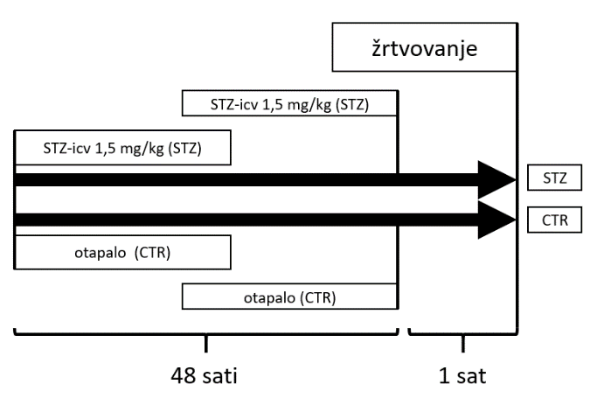
Slika 1. Protokol eksperimenta za evaluaciju akutnog učinka STZ-icv na DMNX. Prvi dan eksperimenta muškim Wistar štakorima intracerebroventrikularno je apliciran STZ (STZ;N=6) ili otapalo (CTR;N=6). Isti je postupak ponovljen treći dan eksperimenta, a sat vremena nakon administracije STZ životinje su žrtvovane u dubokoj anesteziji, a tkivo ekstrahirano i pripremljno za homogenizaciju (N=5 po grupi) ili imunohistokemijsku analizu (N=1 po grupi).

Protokol eksperimenta za evaluaciju kroničnog učinka STZ i akutnog učinka peroralne i intraperitonealne administracije D-galaktoze

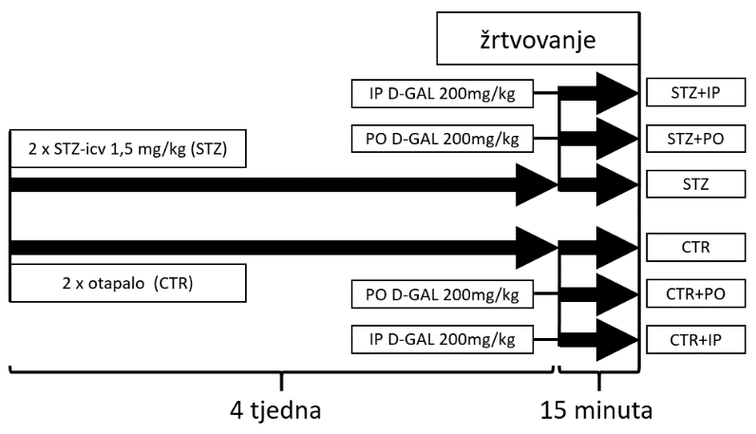
Slika 2. Protokol eksperimenta za evaluaciju subakutnog učinka STZ-icv i akutnog učinka peroralne i intraperitonealne administracije D-galaktoze. Prvi i treći dan eksperimenta muškim Wistar štakorima intracerebroventrikularno je apliciran STZ (STZ) ili otapalo (CTR). Nakon 4 tjedna svaka je grupa (CTR i STZ) podijeljena u 3 podgrupe od kojih jedna nije dobila nikakav tretman (CTR i STZ), druga je grupa primila 200mg/kg D-galaktoze peroralno putem orogastrične sonde (CTR+PO i STZ+PO), a treća je grupa primila 200mg/kg D-galaktoze intraperitonealno (CTR+IP i STZ+IP). 15 minuta nakon administracije galaktoze životinje su žrtvovane u dubokoj anesteziji, tkivo ekstrahirano i pripremljeno za homogenizaciju (N=6 po grupi ) ili imunohistokemijsku analizu (N=4 po grupi).

Protokol žrtvovanja i uzimanja biološkog materijala

U svim pokusima životinje su žrtvovane u dubokoj anesteziji (tiopental 60 mg/kg, diazepam 6 mg/kg). Iz svake skupine, životinje čije je tkivo predviđeno za western blot analizu i eseje oksidativnog stresa dekapitirane su, nakon čega je tkivo izvađeno, zamrznuto u tekućem dušiku i pohranjeno na -80ºC. Preostale životinje u dubokoj su anesteziji podvrgnute transkardijalnoj perfuziji s 4% paraformaldehidom (PFA) otopljenim u fosfatnom puferu (2 g KCl; 11,3 g Na₂HPO₄; 90 g NaCl; 2 g KH₂PO₄ do 1 L dH₂O). Nakon što je postignuta dovoljno duboka anestezija, oštrim se škarama napravi rez kroz kožu i mišiće toraksa u medijalnoj aksilarnoj liniji s lijeve i desne strane. Prerežu se dijafragma i lateralni dijelovi rebara, a igrla s fiziološkom otopinom (0.9% NaCl) uvede se u lijevu srčani klijetku. Malim se rezom otvori desna pretklijetka, a fiziološka otopina pusti se kroz iglu za perfuziju. Nakon što koža i sluznice životinje poprime blijedu boju i fiziološka tekućina počne izlaziti kroz desnu pretklijetku, zaustavlja se tok fiziološke otopine i pušta se PFA. Nakon protoka 250mL PFA tijelo životinje otvrdne. Organi za histološku analizu izvade se i pohrane u 4% puferirani PFA.

Homogeniziranje tkiva

Za izolaciju proteina, moždano deblo štakora stavili smo u 500 μL otopine pufera za lizu stanica (1 M trisa pH 8,0; 1 M NaCl; 0,005 M EDTA; 1 M DTT; 0,01 M natrij vanadata) i proteaza inhibitora (1:100) na ledu nakon čega je tkivo homogenizirano pomoću sonikatora (Microson Ultrasonic Cell Disruptor XL, Manassas, VA, SAD). Homogenat je centrifugiran 10 minuta na 12 500 g i 4 °C (Biofuge frescko heraeu, Hanau, Njemačka), a dobiveni supernatant alikvotiran u triplikatu i pohranjen na -80 ºC do daljnje upotrebe.

Mjerenje koncentracije proteina
Koncentraciju proteina u uzorcima ukupnog staničnog lizata moždanog debla odredili smo metodom po Lowriju (Lowry i sur., 1951). Pripremili smo uzorak dodavanjem 10 μL ukupnog staničnog lizata u 2 mL reagensa bakrova sulfata (49 mL otopine 2% Na₂CO₃ u 0,1 M NaOH i 1 mL otopine jednake količine 1% CuSO₄·5H₂O i 2% NaK tartarata) i ostavili 10 min. Dodali smo 0,2 mL folin reagensa (H₂O i Folin-ciocalteu, 2:1) i uzorke ostavili 30 minuta. Nastalu plavu boju izmjerili smo spektrofotometrijskom analizom pri valnoj duljini od 750 nm (Iskra HPV 220, Slovenija). Koncentraciju proteina izračunali smo na temelju standardne otopine albumina goveđeg seruma koncentracije 15mg/mL. Kao slijepu probu u postupku koristili smo 10 µL 0,1 N HCl.

Western blot analiza

Za analizu promjene fosforilacije pojedinih proteina koristili smo Western blot analizu. Ukratko, proteine smo razdvojili elektroforezom na poliakrilamidnom gelu gdje pod utjecajem napona proteini putuju ovisno o molekularnoj masi. Razdvojeni proteini prenose se na nitrocelulouznu membranu i vizualiziraju obilježavanjem pomoću primarnih i sekundarnih protutijela koja željeni proteini lokalizacijski sprežu s kemiluminiscentnom reakcijom koju je moguće detektirati kamerom. Promjenu fosforilacije proteina moguće je analizirati nakon određivanja omjera fosforiliranog i ukupnog proteina od interesa.

Uzorci korišteni u Western blot analizi pripremljeni su uzimanjem jednake količine proteina i pufera za nanošenje na gel (sample pufer [2 mL glicerola; 6 mL 10% SDS; 2,5 mL 1 M trisa pH 6,7; 2-4 mg bromfenol plavila] te 10% β-merkaptoetanola). Nakon pripreme uzorke kratko centrifugiramo kako bi svi bili denaturirani u jednakim uvjetima te kuhamo 10 min na 100 °C. U isto vrijeme pripremamo 9%-tni SDS-poliakrilamidni gel za razdvajanje (4,3 mL H₂O; 2,5 mL trisa pH 8,8; 3 mL 30% akrilamid/bisakrilamida; 100 µL 10% APS-a [amonij persulfat] i 6,6 µL temeda), te SDS-polikrilamidni gel za sabijanje (3,05 H₂O; 1,25 mL trisa pH 6,8; 0,65 mL 30% akrilamid/bisakrilamida; 40 µL 10% APS-a i 5 µL temeda). Uzorke centrifugiramo 60 sekundi na 13 000g (Mikro 120, Hettich, Njemačka) kako bi bili maksimalno koncentrirani na dnu tubice nakon čega se nanose na gel u koncentraciji od 35 µg. U prvu jažicu stavljamo 2 µL proteinskog markera koji služi kao standard molekularnih težina pomoću kojeg ćemo za vrijeme analize moći odrediti molekularnu težinu proteina od interesa. Gelovi se stavljaju u pufer za elektroforezu (10 g SDS-a u 100 mL H₂O; 30 g trisa i 115,2 g glicina otopljenih u 1 L H₂O) te se postavke uređaja prilagođavaju ovisno o molekularnoj težini proteina od interesa. U našim analizama koristili smo postavke 150 V i 400 mA tijekom 60 minuta (Bio-Rad PowerPac Basic, Hercules, CA, SAD). Nakon razdvajanja, prenjeli smo proteine na nitroceluloznu membranu pomoću postupka mokrog transfera tijekom 60 min na 100 V i 400 mA u puferu za mokri proteinski transfer sastava:105 g glicina i 22,32 g trisa otopljenih u 1 L H₂O. Nakon završenog transfera provjerili smo uspješnost elektroforeze i transfera pomoću reverzibilnog bojanja otopinom Ponceau (0,1% Ponceau S otopina pripremljena u 5%-tnoj octenoj kiselini) te membrane isprali u LSWB puferu (pH 7,5; 1,211 g trisa i 8,766 g NaCl u 1 L H₂O). Proces blokiranja membrane kojim se sprječava nespecifično vezanje primarnog i sekundarnog protutijela za membranu izveden je inkubacijom membrane u otopini za blokiranje (1 g nemasnog mlijeka u prahu; 20 mL pufera; 100 µL Tween-a) tijekom 1 sata na sobnoj temperaturi. Nakon blokiranja membrane su inkubirane preko noći na 4 °C s protutijelima otopljenima u otopini za blokiranje (razrjeđenja P70S6K, pP70S6K, ULK1, pULK1, ERK1/2, pERK - 1:1000) Idući dan, membrane su tri puta isprane u LSWB puferu i inkubirane 1 sat na sobnoj temperaturi s odgovarajućim sekundarnim protutijelom (anti-mouse 1:2000, anti-rabbit 1:2000) razrijeđenim u otopini za blokiranje. Isprali smo membrane i inkubirali u kemiluminiscentnoj otopini pripremljenoj miješanjem jednakih volumena otopine vodikovog peroksida i luminola (Super Signal West Femto). Proteine smo prikazali i slikali kamerom (DNR Bio-Imaging Systems MicroChemi, Jerusalem, Israel). Nakon uspješnog prikazivanja proteina od interesa membrana je inkubirana s protutijelom na β-aktin (1:3000) na 4 °C tijekom 24 sata. Za analizu aktina korišten je isti postupak kao i za primarni protein od interesa. Analizu aktina koristili smo kao kontrolu postupka te su intenziteti proteina izraženi u omjeru prema signalu aktina u istom uzorku na odgovarajućoj membrani. Rezultati promjene fosforilacije izraženi su kao omjer omjera fosforiliranog proteina i odgovarajućeg aktina i ukupnog proteina i odgovarajućeg aktina. Rezultati su prikazani u obliku srednje vrijednosti ± standardna pogreška.

Imunofluorescentno bojenje

Nakon perfuzije životinja 4% paraformaldehidom (pH 7.4), mozgovi životinja odstranjeni su i krioprezervirani serijskim otopinama saharoze (15 i 30%) te pohranjeni na - 80°C do daljnjeg rukovanja. Moždano deblo odvojeno je od velikog i malog mozga na -25°C nakon čega je tkivo učvršćeno TissueTek otopinom, narezano na kliznom mikrotomu (Leica SM 2010R, Wetzlar, Njemačka) između područja Bregma -14.04mm i Bregma -14.16mm na prereze debljine od 35 µm te pohranjeno u PBS pH 7.4. Nakon 3 ispiranja otopinom PBS tkivo je blokirano u 10% NDS u PBST (0.25% Triton X-100 u PBS) 1 sat. Nakon blokiranja prerezi su inkubirani s odgovarajućim koncentracijama primarnog protutijela u 1% NDS PBST puferu na 4°C tijekom 24 sata (razrjeđenja c-fos 1:1000; IR 1:500; pULK1 1:500; GFAP 1:600; pIRS1 1:500; GLUT3 1:500; GLUT4 1:500). Idući dan prerezi su isprani 3 puta u PBS i inkubirani s odgovarajućim koncentracijama sekundarnih fluorescentnih protutijela 2 sata na sobnoj temperaturi u mraku (AlexaFluor488 1:600; AlexaFluor555 1:600). Nakon ispiranja 3 puta u PBS prerezi su postavljeni na predmetna stakalca u destiliranoj vodi i ostavljeni da se osuše. Nakon sušenja na svako je predmetno stakalce dodana Fluoroshield otopina i pokrovno stakalce nakon čega su preparati pohranjeni u mraku na 4°C do daljnjeg korištenja. Za vizualizaciju preparata korišteni su Olympus BX51 mikroskop i CellSense Dimension software.

Mjerenje antioksidativnog kapaciteta i oksidativnog stresa
U svim kolorimetrijskim mjerenjima korišteni su spektrofotometar CamSpec M350 Double Beam UV-Visible Spectrophotometer i standardne kivete od 1cm.
      - Mjerenje aktivnosti katalaze

Aktivnost katalaze mjerena je spektrofotometrijskom metodom po Aebiju (Aebi, 1984) opisanoj u (Prabhakar i sur., 2012) uz neke modifikacije. Ukratko, za svaki uzorak pripremljeno je 2mL 0.1M KPB pH 7.4. Netom prije mjerenja u kivetu s KPB dodano je 424 µL 30% H₂O₂. Izmjerena je početna apsorbancija nakon koje je u kivetu dodano 10 µL tkivnog homogenata. Promjena apsorbancije na 240 nm praćena je u trajanju od 60 sekundi . Za izračune korišten je ekstinkcijski koeficijent od 43,6 M⁻¹cm⁻¹. Dobiveni rezultati izraženi su kao M H₂O₂ razgrađenog po minuti po mililitru po miligramu proteina (M H₂O₂/min/mL/mg), a rezultati su prikazani kao srednja vrijednost ± standardna pogreška (SEM).
      - Mjerenje ukupne količine reduciranog glutationa

Esej za mjerenje količine reduciranog glutationa zasniva se na reakciji reduciranog glutationa i 5,5′-ditiobis-(2-nitrobenzoat)-a (DTNB) u kojoj nastaju oksidirani glutation i 5-tio-2-nitrobenzoat (TNB) kojeg možemo izmjeriti kolorimetrijski. Za mjerenje koristili smo metodu opisanu u (Prabhakar i sur., 2012) uz neke modifikacije. Ukratko, alikvot od 100 µL tkivnog homogenata inkubiran je u 100 μL 4% sulfosalicilata na ledu kroz 1 sat i centrifugiran na 10 000 okretaja 10 minuta. 150 µL supernatanta pomješano je s istim volumenom otopine DTNB (4mg/mL pripremljene u 5% otopini natrijevog citrata) i 1,2 mL 0.1M KPB pH 7.4. Spektrofotometrijska analiza provedena je na 412 nm. Rezultati su izraženi kao nM TNB po miligramu proteina i prikazani kao srednja vrijednost ± standardna pogreška (SEM).

      - Mjerenje lipidne peroksidacije

Količina malondialdehida (MDA), konačnog produkta lipidne peroksidacije izmjerena je metodom opisanom u (Prabhakar i sur., 2012) uz neke modifikacije. 180 μL alikvota tkivnog homogenata pomiješano je s 2mL 0.375% tiobarbituratne kiseline u 15% otopini trikloracetata. U svaki uzorak dodano je 820 μL destilirane vode nakon čega su na 20 minuta ostavljeni u vodenoj kupelji na 95°C. Uzorci su ohlađeni pod tekućom vodom nakon čega je komples TBA-MDA ekstrahiran miješanjem tijekom 30 minuta dodavanjem 2mL n-butanola. Uzorci su centrifugirani na 5000 okretaja tijekom 10 minuta i apsorbancija kompleksa analizirana je u izdvojenoj frakciji n-butanola na 532 nm. Količina MDA izračunata je korištenjem molarnog ekstinkcijskog koeficijenta od 1.56 10⁵ M⁻¹cm⁻¹. Rezultati su izraženi kao nM MDA po miligramu proteina i prikazani kao srednja vrijednost ± standardna pogreška (SEM).

Statistička analiza
Statistička analiza provedena je Kruskal-Wallis ANOVA median testom za istovremenu usporedbu više od dvije grupe te Mann-Whitney U-testom za usporedbu dvije grupe, uz odabranu razinu značajnosti *p < 0,05; **p<0,01.
- REZULTATI
  - Akutni učinak STZ-icv na biokemijske promjene u DMNX štakora

Akutna administracija STZ-icv uzrokuje trenutne promjene u mozgu štakora (Knezović i sur., 2017), ali nije poznato uzrokuje li promjene u jezgrama moždanog debla. Ispitan je učinak akutne primjene STZ-icv na ekspresiju proteina povezanih s neposrednom aktivnosti neurona (c-fos), aktivnosti mTOR sustava (p-P70S6K) i autofagije (p-ULK1) te neuro-upalnim odgovorom (GFAP).

Akutni učinak STZ-icv na ekspresiju c-fos u DMNX

Kako bi utvrdili akutni učinak STZ-icv na stanice DMNX, analizirali smo ekspresiju protoonkogena c-fos. C-fos se smatra neposrednim ranim genom i koristi se kao marker neuronalne aktivnosti (Hoffman i sur., 1993). Sat vremena nakon STZ-icv tretmana ekspresija c-fos povećana je u stanicama DMNX u usporedbi s istim stanicama kontrolnih životinja što ukazuje na promjenu aktivnosti povezanu s administracijom STZ (Slika 3. A i B).
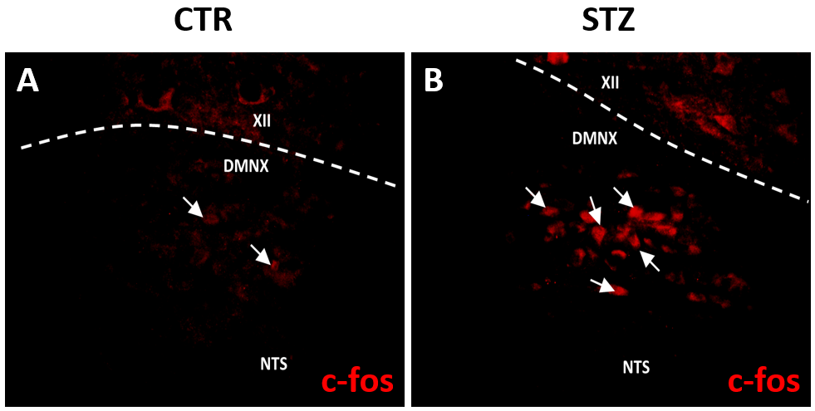
Slika 3. Imunofluorescentni prikaz ekspresije c-fos proteina (crveno obojenje označeno strelicama) reprezentativnog prereza moždanog debla štakora kontrolne životinje (CTR) (A) i STZ-icv tretirane životinje (STZ) (B). Povećanje 20X puta. XII – jezgra hypoglossusa; DMNX – dorzalna motorna jezgra vagusa; NTS – jezgra solitarnog trakta.

Akutni učinak STZ-icv na mtaboličke promjene u DMNX

Budući da u mozgu STZ-icv uzrokuje akutne metaboličke promjene, zanimalo nas je postoje li akutne metaboličke promjene nakon administracije STZ-icv i u stanicama DMNX. Kako je IR jedna od meta STZ-icv (Knezović i sur., 2017), analizirali smo ekspresiju inzulinskog receptora u stanicama DMNX. U odnosu na kontrolnu skupinu, stanice DMNX STZ-icv tretiranih štakora, sat vremena nakon primjene STZ-icv pokazuju povećanu imunoreaktivnost na IR u vidu većeg broja pozitivnih stanica i pojačanog intenziteta signala (Slika 4. A i B). Kako bi utvrdili da je ova promjena povezana s metaboličkim promjenama analizirali smo fosforilaciju Unc-51 slične kinaze koja aktivira autofagiju 1 (ULK1) na serinu 757. Fosforilacija ULK1 na ovoj poziciji povezana je s inhibicijom autofagije i jedna je od mogućih signalizacijskih promjena nizvodno od IR posredovana aktivacijom mTOR sustava (Kim i sur., 2011). Fosforilacija ULK1 na serinu 757 povećana je u stanicama DMNX STZ-icv tretiranih životinja u usporedbi s kontrolom (slika 4. C i D).
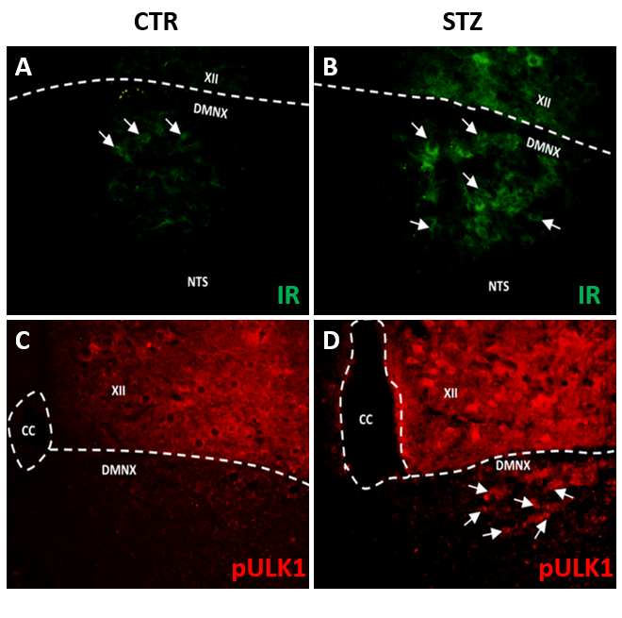
Slika 4. Imunofluorescentni prikaz ekspresije inzulinskog receptora (IR, povećanje 20X) (A i B) (zeleno obojenje označeno strelicama) i pULK1 (crveno obojenje označeno strelicama) (C i D, povećanje 10X) reprezentativnog prereza moždanog debla štakora kontrolne životinje (CTR) (A i C) i STZ-icv tretirane životinje (STZ) (B i D). XII – jezgra hypoglossusa; DMNX – dorzalna motorna jezgra vagusa; NTS – jezgra solitarnog trakta; CC – centralni kanal.
    - Akutni učinak STZ-icv na GFAP ekspresiju u DMNX
Akutna administracija STZ-icv uzrokuje neuro-upalne promjene, povezane s povećanom imunoreaktivnosti kiselog vlaknastog proteina glije (glial fibrillary acidic protein; GFAP) u mozgu (Knezovic i sur., 2017). U moždanom deblu, nakon primjene STZ-icv, imunoreaktivnost GFAP smanjena je u stanicama DMNX (Slika 5. C i D), u području centralnog kanala, središnjeg dijela solitarne jezgre te uz dijelove jezgre solitarnog trakta (NTS) koji graniče s AP (Slika 5. A i B).
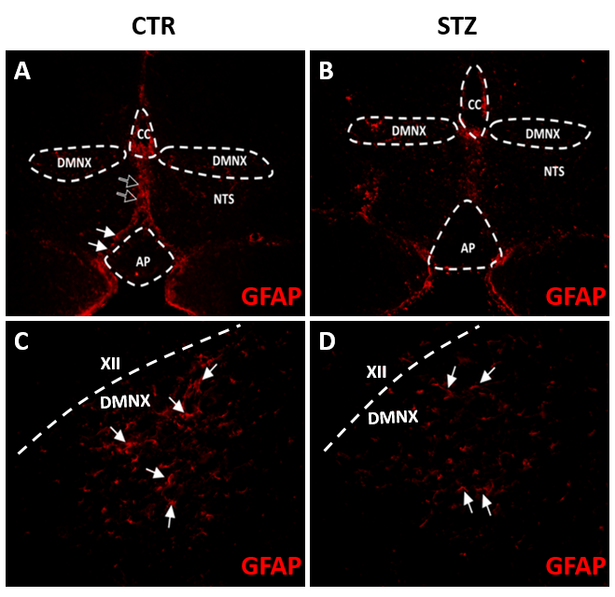
Slika 5. Imunofluorescentni prikaz ekspresije GFAP (A - D) (crveno obojenje označeno strelicama) reprezentativnog prereza moždanog debla štakora kontrolne životinje (CTR) (A i C) i STZ-icv tretirane životinje (STZ) (B i D). Povećanje 5X (A i B) i 20X (C i D). XII – jezgra hypoglossusa; DMNX – dorzalna motorna jezgra vagusa; NTS – jezgra solitarnog trakta; AP – area postrema; CC – centralni kanal.
  - Učinak STZ-icv na biokemijske promjene u DMNX štakora mjesec dana nakon tretmana
Naši rezultati pokazuju da STZ-icv uzrokuje akutne biokemijske promjene u DMNX, ali nije poznato postoje li dugoročne posljedice ovih promjena te jesu li promjene vidljive i nakon dužeg vremenskog perioda. Kako bi to istražili analizirali smo biokemijske i metaboličke promjene u stanicama DMNX mjesec dana nakon STZ-icv.
    - Promjena ekspresije proteina povezanih s inzulinskom signalizacijom u DMNX mjesec dana nakon STZ-icv
S obzirom da smo ranije pokazali da akutni tretman STZ-icv uzrokuje promjene imunoreaktivnosti IR, istražili smo postoji li razlika i mjesec dana nakon tretmana. Za razliku od akutnog učinka, mjesec dana nakon tretmana STZ-icv, u stanicama DMNX tretiranih životinja ekspresija IR smanjena je u usporedbi s kontrolnim životinjama (Slika 6. A i B). Kako bi istražili funkcionalne posljedice smanjenja ekspresije IR, analizirali smo fosforilaciju signalnog adapterskog proteina inzulinskog receptora - supstrata inzulinskog receptora 1 (insulin receptor substrate 1;IRS1). U stanicama DMNX, mjesec dana nakon STZ-icv, nema značajne razlike u imunoreaktivnosti pIRS1 (Slika 6. C i D).
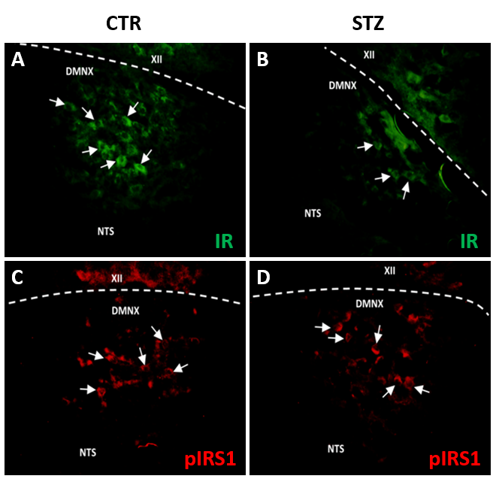
Slika 6. Imunofluorescentni prikaz ekspresije inzulinskog receptora (IR) (A i B) (zeleno obojenje označeno strelicama) i pIRS1 (crveno obojenje označeno strelicama) (C i D) reprezentativnog prereza moždanog debla štakora kontrolne životinje (CTR) (A i C) i STZ-icv tretirane životinje (STZ) (B i D). Povećanje 20X; XII – jezgra hypoglossusa; DMNX – dorzalna motorna jezgra vagusa; NTS – jezgra solitarnog trakta; CC – centralni kanal.
    - Promjena ekspresije proteina povezanih s regulacijom metabolizma u DMNX mjesec dana nakon STZ-icv
S obzirom da dobiveni rezultati govore u prilog poremećene inzulinske signalizacije u DMNX odlučili smo istražiti postoji li razlika u ekspresiji nizvodnih metaboličkih proteina koji sudjeluju u regulaciji IR i inzulinske osjetljivosti. U stanicama DMNX, mjesec dana nakon STZ-icv, nema očite razlike u imunoreaktivnosti fosforilirane P70S6 kinaze (Slika 7. A i B) niti u količini fosforiliranog ULK1 proteina (slika 7. C i D). Imunoreaktivnost na fosforilirane kinaze regulirane ekstracelularnim signalom (extracellular signal–regulated kinase; ERK) povećana je u DMNX nakon STZ-icv tretmana.
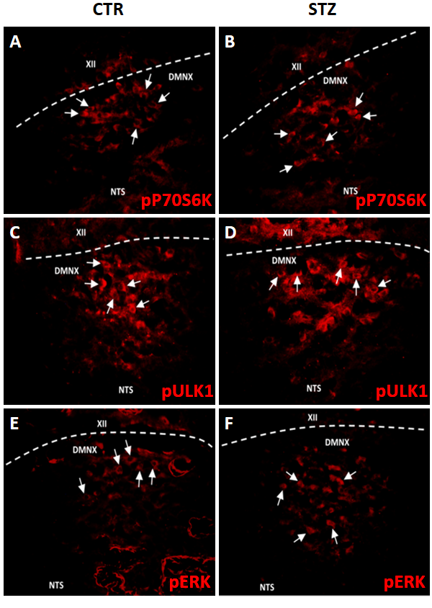
Slika 7. Imunofluorescentni prikaz ekspresije pP70S6K (A i B) (crveno obojenje označeno strelicama), pULK1 (crveno obojenje označeno strelicama) (C i D) i pERK1/2 (crveno obojenje označeno strelicama) (E i F) reprezentativnog prereza moždanog debla štakora kontrolne životinje (CTR) (A,C,E) i STZ-icv tretirane životinje (STZ) (B,D,F). Povećanje 20X XII – jezgra hypoglossusa; DMNX – dorzalna motorna jezgra vagusa; NTS – jezgra solitarnog trakta; CC – centralni kanal.

    - Promjena ekspresije transportera za glukozu u DMNX mjesec dana nakon STZ-icv
Kako dobiveni rezultati ukazuju na moguću inzulinsku rezistenciju i disregulaciju metaboličkih puteva usko povezanih s regulacijom transporta glukoze, istražili smo postoje li razlike u ekspresiji transportera za glukozu u stanicama DMNX. Mjesec dana nakon STZ-icv smanjena je ekspresija GLUT3 u stanicama DMNX (Slika 8. A i B), dok je ekspresija GLUT4 povećana (Slika 8. C i D).
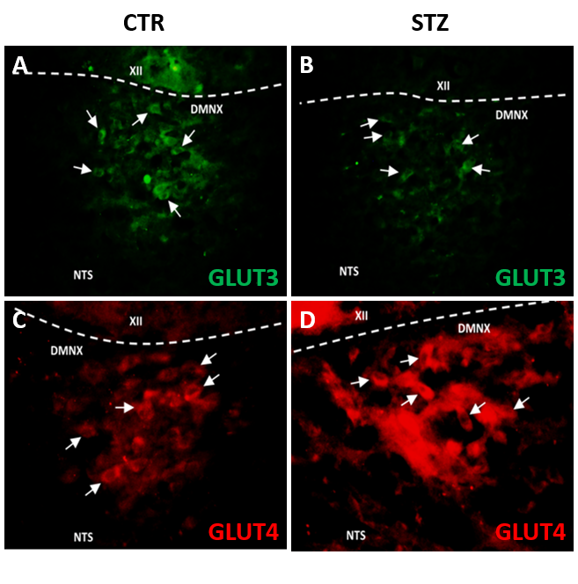
Slika 8. Imunofluorescentni prikaz ekspresije GLUT3 (A i B, povećanje 20X) (zeleno obojenje označeno strelicama) i GLUT4 (crveno obojenje označeno strelicama) (C i D, povećanje 30X) reprezentativnog prereza moždanog debla štakora kontrolne životinje (CTR) (A i C) i STZ-icv tretirane životinje (STZ) (B i D). XII – jezgra hypoglossusa; DMNX – dorzalna motorna jezgra vagusa; NTS – jezgra solitarnog trakta; CC – centralni kanal.
  - Parametri antioksidativnog kapaciteta i oksidativnog stresa u moždanom deblu štakora mjesec dana nakon primjene STZ-icv

Zbog uske povezanosti metabolizma i redox sustava stanice metabolički poremećaji često dovode do generiranja oksidativnog stresa unutar stanice. Kako bi vidjeli jesu li metaboličke promjene u moždanom deblu STZ-icv štakora povezane s oksidativnim stresom istražili smo parametre antioksidativnog kapaciteta (ukupni reducirani glutation) i oksidativnog stresa (aktivnost katalaze i lipidna peroksidacija). Mjesec dana nakon STZ-icv aktivnost katalaze statistički je značajno povećana u eksperimentalnoj skupini u usporedbi s kontrolnom (p<0.01) (Slika 9.A). Količina reduciranog glutationa pokazuje trend smanjenja u moždanom deblu STZ-icv štakora, ali ne dostiže statističku značajnost (p=0.24) (Slika 9.B). Lipidna peroksidacija, procijenjena na temelju količine malondialdehida, povećana je u moždanom deblu STZ-icv tretiranih štakora (p<0.01) (Slika 9.C). Navedeni rezultati upućuju da zaključak da je uz metaboličke promjene u moždanom deblu STZ-icv tretiranih štakora prisutna i povećana razina oksidativnog stresa.
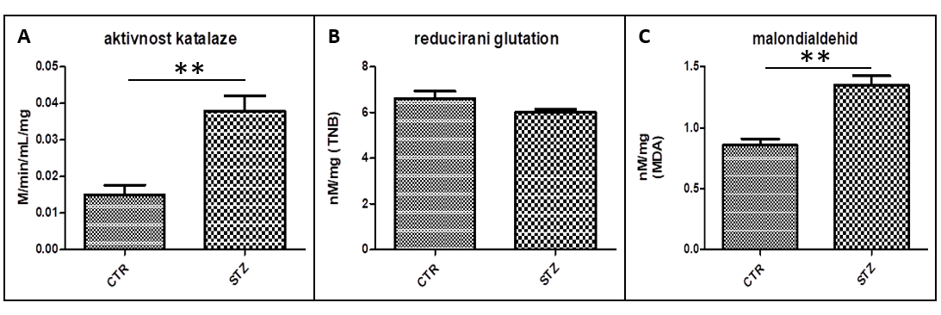
Slika 9. Parametri oksidativnog stresa i antioksidativnog kapaciteta. Usporedba aktivnosti katalaze u moždanom deblu eksperimentalnih i kontrolnih životinja mjesec dana nakon STZ-icv izražena u M razgrađenog vodikovog peroksida/min/mL/mg proteina (A). Količina reduciranog glutationa u moždanom deblu kontrolnih i STZ-icv životinja mjesec dana nakon tretmana izražena u nM 5-tionitrobenzoata (TNB)/mg proteina (B). Količina lipidne peroksidacije izražena kao nM malondialdehida (MDA) u moždanom deblu kontrolnih i STZ-icv tretiranih životinja mjesec dana nakon tretmana (C). Rezultati su izraženi kao aritmetička sredina ±SD. **p<0,01 prema Mann Whitney U testu.
  - Analiza metaboličkog odgovora DMNX kontrolnih i STZ-icv tretiranih životinja u modelu akutne primjene peroralne i intraperitonealne D-galaktoze

Kronična peroralna administracija D-galaktoze smanjuje kognitivni deficit u štakorskom modelu sAD (Knezović i sur., 2018; Šalković-Petrišić i sur., 2014), a kronična parenteralna administracija D-galaktoze koristi se u istraživanjima na životinjama kao model ubrzanog starenja (Ho i sur., 2003). S obzirom na biokemijske promjene DMNX STZ-icv životinja povezane s metabolizmom i regulacijom glukoze te povećanu razinu oksidativnog stresa u moždanom deblu tretiranih životinja zanimalo nas je hoće li akutna peroralna i intraperitonealna administracija D-galaktoze imati drugačije učinke na DMNX kontrolnih i STZ-icv tretiranih životinja mjesec dana nakon administracije STZ. Imunofluorescencijskom analizom fosforilirane P70S6 kinaze ustanovili smo da akutna peroralna administracija galaktoze povećava fosforilaciju u DMNX i u kontrolnih (Slika 10.B) i u STZ-icv tretiranih životinja (Slika 10.E), no intraperitonealna administracija povećava fosforilaciju samo u STZ-icv životinja (Slika 10.F) dok kod kontrolnih dovodi do smanjene fosforilacije (Slika 10.C).
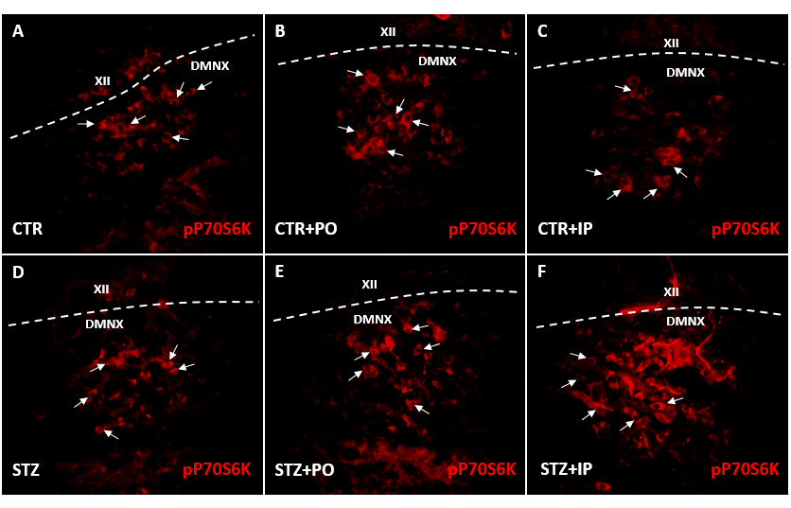
Slika 10. Prikaz reprezentativnog prereza moždanog debla štakora kontrolne životinje (A), kontrolne životinje nakon akutne peroralne administracije (B) ili akutne intraperitonealne administracije (C) D galaktoze, STZ-icv životinje (D), STZ-icv životinje nakon akutne peroralne administracije (E) ili akutne intraperitonealne administracije (F) D-galaktoze. Ekspresija pP70S6K vidljiva je kao crveno obojenje (označeno strelicama) (A - F). Povećanje 20X (A – F). XII – jezgra hypoglossusa; DMNX – dorzalna motorna jezgra vagusa; NTS – jezgra solitarnog trakta.

Imunofluorescencijskom analizom fosforiliranog IRS1 u DMNX zaključili smo da peroralna administracija D-galaktoze povećava fosforilaciju u kontrolnih (Slika 11.B) i STZ-icv životinja (Slika11.E), a intraperitonealna administracija D-galaktoze povećava fosforilaciju samo u kontrolnih životinja (slika 10.C) dok je u STZ-icv životinja smanjena (slika 11.F).
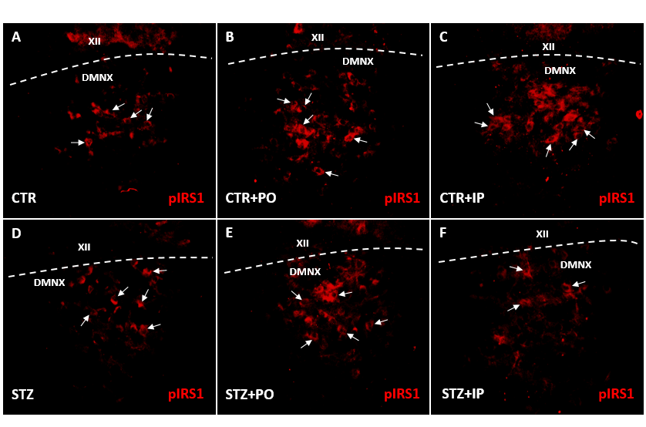
Slika 11. Prikaz reprezentativnog prereza moždanog debla štakora kontrolne životinje (A), kontrolne životinje nakon akutne peroralne administracije (B) ili akutne intraperitonealne administracije (C) D galaktoze, STZ-icv životinje (D), STZ-icv životinje nakon akutne peroralne administracije (E) ili akutne intraperitonealne administracije (F) D-galaktoze. Ekspresija pIRS1 vidljiva je kao crveno obojenje (označeno strelicama) (A - F). Povećanje 20X (A – F). XII – jezgra hypoglossusa; DMNX – dorzalna motorna jezgra vagusa; NTS – jezgra solitarnog trakta.

Kako bi navedene metaboličke promjene mogli analizirati u kontekstu autofagije istražili smo promjene fosforilacije ULK1 na serinu 757 u stanicama DMNX na isti način kao i za prethodne proteine. Rezultati pokazuju da kod kontrolnih životinja akutna peroralna administracija D-galaktoze inhibira autofagiju (Slika 12.B) što se vidi kao povećana imunoreaktivnost pULK1. Intraperitonealna administracija D-galaktoze kontrolnim životinjama potiče autofagiju u DMNX (Slika 12.C). Čini se da je učinak D-galaktoze obrnut kod STZ-icv tretiranih životinja kod kojih akutna peroralna administracija inducira autofagiju (Slika 12.E) što se vidi kao smanjena imunoreaktivnost pULK1, dok intraperitonealna administracija dovodi do inhibicije (Slika 12.F).
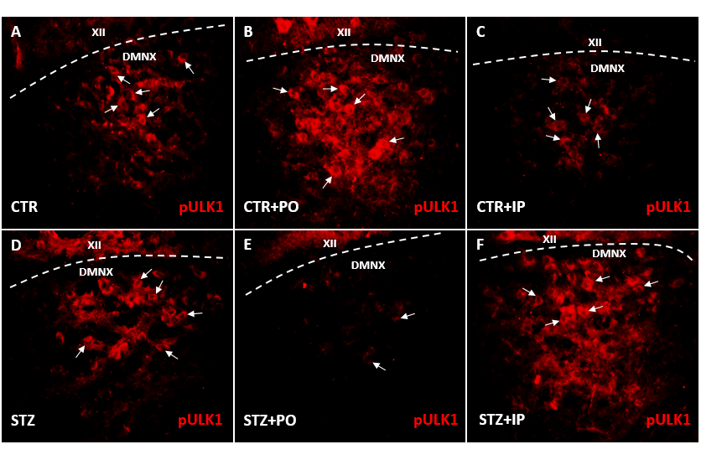
Slika 12. Prikaz reprezentativnog prereza moždanog debla štakora kontrolne životinje (A), kontrolne životinje nakon akutne peroralne administracije (B) ili akutne intraperitonealne administracije (C) D galaktoze, STZ-icv životinje (D), STZ-icv životinje nakon akutne peroralne administracije (E) ili akutne intraperitonealne administracije (F) D-galaktoze. Ekspresija pULK1 vidljiva je kao crveno obojenje (označeno strelicama) (A - F). Povećanje 20X (A – F). XII – jezgra hypoglossusa; DMNX – dorzalna motorna jezgra vagusa; NTS – jezgra solitarnog trakta.
  - Western blot analiza promjene ekspresije metaboličkih proteina u moždanom deblu štakora mjesec dana nakon primjene STZ-icv

Kako bi se uvjerili da su metaboličke promjene koje smo pronašli specifične za DMNX i da se ne radi o promjenama u svim jezgrama moždanog debla, western blot metodom analizirali smo ukupnu promjenu fosforilacije ključnih metaboličkih proteina u lizatu cijelog moždanog debla štakora mjesec dana nakon STZ-icv (Slika 13. A - I). Statistička obrada pokazala je da zaista nema značajne razlike u fosforilaciji P70S6K (Slika 13.A), ERK1/2 (p=1.000) (Slika 13.D) i ULK1 (p=0.484) (Slika 13.G).
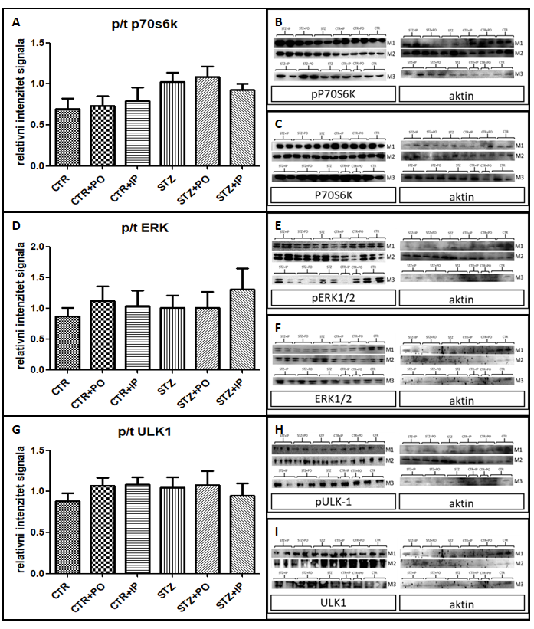
Slika 13. Western blot analiza omjera relativnog intenziteta signala fosforiliranog i ukupnog proteina P70S6K (A - C), ERK1/2 (D - F) te ULK1 (G – I) u moždanom deblu kontrolne životinje (CTR), kontrolne životinje nakon akutne peroralne (CTR+PO) ili akutne intraperitonealne administracije (CTR+IP) D-galaktoze, STZ-icv životinje mjesec dana nakon tretmana (STZ), STZ-icv životinje nakon akutne peroralne (STZ+PO) ili akutne intraperitonealne administracije (STZ+IP) D-galaktoze. Razlika omjera relativnog intenziteta signala fosforiliranog i ukupnog P70S6K u moždanom deblu STZ-icv životinja i kontrolne skupine u modelu akutne primjene D-galaktoze (A). Prikaz reprezentativnih membrana s elektroforetskim razdvajanjem proteina moždanog debla obilježenih pP70S6K protutijelom (B) i P70S6K protutijelom (C) te pripadajućim membranama obilježenim protutijelom na β aktin (B i C). Razlika omjera relativnog intenziteta signala fosforiliranog i ukupnog ERK1/2 u moždanom deblu STZ-icv životinja i kontrolne skupine u modelu akutne primjene D-galaktoze (D). Prikaz reprezentativnih membrana s elektroforetskim razdvajanjem proteina moždanog debla obilježenih pERK1/2 protutijelom (E) i ERK1/2 protutijelom (F) te pripadajućim membranama obilježenim protutijelom na β aktin E i F). Razlika omjera relativnog intenziteta signala fosforiliranog i ukupnog ULK1 u moždanom deblu STZ-icv životinja i kontrolne skupine u modelu akutne primjene D-galaktoze (G). Prikaz reprezentativnih membrana s elektroforetskim razdvajanjem proteina moždanog debla obilježenih pULK1 protutijelom (H) i ULK1 protutijelom (I) te pripadajućim membranama obilježenim protutijelom na β aktin (H i I). Rezultati su izraženi kao aritmetička sredina ±SD. p/t – omjer fosforiliranog i ukupnog proteina; P70S6K – ribosomalna beta-1 kinaza proteina S6; pP70S6K – fosforilirana inačica ribosomalne beta-1 kinaze proteina S6; ERK1/2 – kinaza regulirana izvanstaničnim signalom 1/2 ;pERK1/2 - fosforilirana inačica kinaze regulirane izvanstaničnim signalom 1/2; ULK1 – Kinaza koja aktivira autofagiju slična Unc-51 ; pULK1 - fosforilirana inačica kinaze koja aktivira autofagiju slične Unc-5.
  - Analiza učinka akutne peroralne i intraperitonealne D-galaktoze na transportere za glukozu u DMNX kontrolnih i STZ-icv tretiranih životinja
Zbog očitih razlika u metaboličkom odgovoru na D-galaktozu kontrolnih i STZ-icv životinja zanimalo nas je odražavaju li se metaboličke razlike i na regulaciju transporta glukoze koji se smatra ključnim u hipometabolizmu povezanom s Alzheimerovom bolesti (Szablewski, 2016). Rezultati pokazuju da peroralna i intraperitonealna administracija D-galaktoze smanjuju količinu GLUT3 u DMNX kontrolnih životinja (Slika 14. B i C). Međutim, u STZ-icv tretiranih životinja peroralna administracija ne dovodi do značajnih promjena, ali intraperitonealna dovodi dramatičnog povećanja GLUT3 u DMNX (Slika 14. E i F). Imunofluorescentna analiza GLUT4 pokazuje da iako u kontrolnih životinja nema očitih razlika u GLUT4 nakon peroralne i intraperitonealne aministracije (Slika 14. H i I), peroralna administracija dovodi do smanjenja GLUT4 u STZ-icv tretiranih životinja (Slika 14. K).

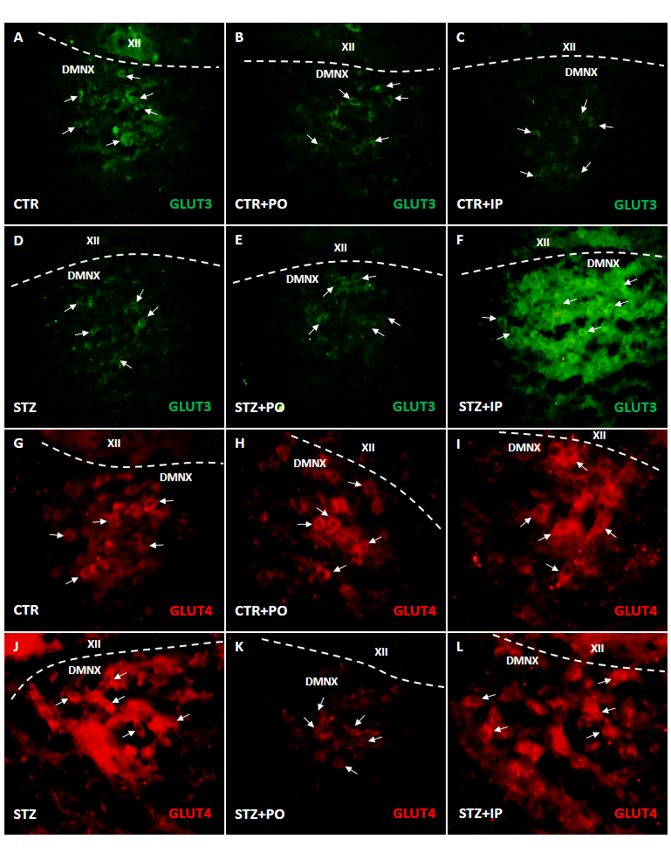
Slika 14. Prikaz reprezentativnog prereza moždanog debla štakora kontrolne životinje (A i G), kontrolne životinje nakon akutne peroralne administracije (B i H) ili akutne intraperitonealne administracije (C i I) D-galaktoze, STZ-icv životinje (D i J), STZ-icv životinje nakon akutne peroralne administracije (E i K) ili akutne intraperitonealne administracije (F i L) D-galaktoze. Ekspresija GLUT3 vidljiva je kao zeleno obojenje (označeno strelicama) (A - F). Povećanje 20X (A – F). Ekspresija GLUT4 vidljiva je kao crveno obojenje (označeno strelicama) (G – L). Povećanje 30X (A – F). XII – jezgra hypoglossusa; DMNX – dorzalna motorna jezgra vagusa; NTS – jezgra solitarnog trakta.
  - Analiza parametara oksidativnog stresa u modelu akutne primjene peroralne i intraperitonealne galaktoze
Zbog uske povezanosti regulacije metabolizma i oksidativnog stresa, u kontekstu novih rezultata htjeli smo istražiti postoji li razlika u oksidativnom stresu nakon primjene peroralne i intraperitonelne D-galaktoze i postoji li razlika u odgovoru između kontrolnih životinja i životinja tretiranih STZ-icv. Kod kontrolnih životinja aktivnost katalaze povećana je nakon peroralne i intraperitonealne primjene D-galaktoze (Slika 15.A). Zanimljivo, kod STZ-icv životinja primjena galaktoze smanjuje aktivnost katalaze, pri čemu intraperitonealna primjena ima veći učinak od peroralne (Slika 15.A). Rezultati analize količine reduciranog glutationa odgovaraju rezultatima dobivenim mjerenjem aktivnosti katalaze. Kod kontrolnih životinja primjena galaktoze smanjuje, a kod STZ-icv tretiranih povećava količinu reduciranog glutationa (Slika 15. B). Analiza lipidne peroksidacije govori u prilog povećanja peroksidacije kod primjene galaktoze i kod kontrolnih i kod STZ-icv životinja (Slika 15.C).

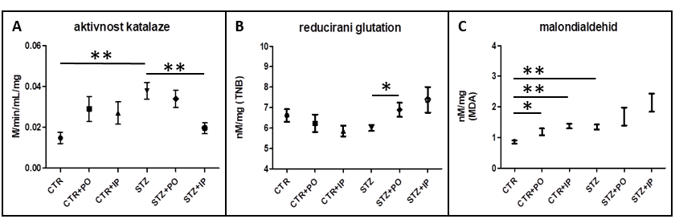
Slika 15. Parametri oksidativnog stresa i antioksidativnog kapaciteta. Usporedba aktivnosti katalaze, količine reduciranog glutationa i lipidne peroksidacije u moždanom deblu kontrolnih životinja (CTR), kontrolnih životinja 15 minuta nakon peroralne primjene D-galaktoze (CTR+PO), kontrolnih životinja 15 minuta nakon intraperitonealne primjene D-galaktoze (CTR+IP), STZ-icv tretiranih životinja mjesec dana nakon tretmana (STZ), STZ-icv tretiranih životinja mjesec dana nakon tretmana i 15 minuta nakon peroralne administracije D-galaktoze (STZ+PO) te STZ-icv tretiranih životinja mjesec dana nakon tretmana i 15 minuta nakon intraperitonealne administracije D-galaktoze. Usporedba aktivnosti katalaze izražene kao M razgrađenog vodikovog peroksida/min/mL/mg proteina (A). Usporedba količine reduciranog glutationa u moždanom deblu izražene kao nM 5-tionitrobenzoata (TNB)/mg proteina (B). Usporedba lipidne peroksidacije u moždanom deblu izražene kao nM malondialdehida (MDA) (C). Rezultati su izraženi kao aritmetička sredina ±SD. Statistična značajnost nakon analize Kruskal-Wallis ANOVA median testa govori u prilog statističke značajnosti promjene aktivnosti katalaze (p<0,05) (A) i lipidne peroksidacije (p<0,01) (C), dok rezultati reduciranog glutationa ne zadovoljavaju uvjete statističke značajnosti (p>0,05). Statističe značajnosti između pojedinih grupa analizirane Mann Whitney U testom označene su na odgovarajućim grafovima sljedećim oznakama: *p<0,05 prema Mann Whitney U testu; **p<0,01 prema Mann Whitney U testu.

- RASPRAVA
Rezultati ovog istraživanja jasno pokazuju da betacitotoksična tvar STZ, koja se koristi za generiranje štakorskog modela sAD, ima učinak na stanice DMNX u kojima uzrokuje nastanak akutnih i kroničnih biokemijskih promjena. Na temelju rezultata pokusa dizajniranih za evaluaciju akutnog učinka STZ-icv pokazali smo da STZ-icv akutno aktivira stanice DMNX što je vidljivo po trenutnom povećanju ekspresije markera neuronalne aktivnosti, protoonkogena c-fos (Slika 3.) i uzrokuje biokemijske promjene u vidu povećanja signala za IR i pULK1 (Slika 4.). Inzulinska signalizacija u DVC intenzivno se istražuje u kontekstu regulacije homeostaze energije. Aktivacija inzulinskog receptora u DVC signalizacijskim putem ovisnim o ERK1/2, a neovisnim o PI3K smanjuje proizvodnju glukoze i unos hrane (Filippi i sur., 2014). S obzirom da se tjelesna težina životinja nakon STZ-icv administracije u početnom stadiju smanjuje, a nakon toga naglo raste (Bloch i sur., 2017), metaboličke promjene inzulinske signalizacije u DMNX mogle bi objasniti ovaj fenomen. GFAP pozitivne stanice u subpostremalnom području DVC smatraju se važnima za migraciju i diferencijaciju proliferativnih neuronalnih prekusorskih stanica u zidu četvrte moždane komore (Pecchi i sur., 2007). Imajući na umu i metaboličku i funkcionalnu međuovisnost neurona i astrocita, smanjenje GFAP signala u ovom području nakon STZ-icv moglo bi imati za posljedicu smanjenje metaboličke reaktivnosti stanica DMNX i nemogućnost adaptacije i obnove zbog narušenog sustava proliferacije i migracije novih stanica. Kroničnim eksperimentima pokazali smo da su metaboličke promjene DMNX uzrokovane STZ-icv prisutne i mjesec dana nakon tretmana. Količina inzulinskog receptora u DMNX smanjena je u STZ-icv životinja, ali nema očite razlike u intenzitetu signala pIRS1 što bi moglo govoriti u prilog kompleksne disregulacije inzulinske signalizacije kakva je već opisana u literaturi (Grünblatt i sur., 2007). Rezultati promjena pP70S6 kinaze, pULK1 i pERK govore u prilog nepromijenjenog metabolizma stanica (Slika 7.), ali u usporedbi s kasnije predstavljenim rezultatima modela akutne primjene peroralne i intraperitonealne galaktoze, sugeriraju da razlike ipak postoje iako su očite tek u vrijeme aktivnog metaboličkog odgovora (Slika 10-12). Drugim riječima, iako na prvi pogled STZ-icv tretirane životinje i kontrolne životinje ne pokazuju razlike u proteinima povezanim s autofagijom (pULK1) i mTOR sustavom (pP70S6K), funkcionalna metabolička rezerva DMNX očito je promijenjena. Rezultati analize promjena transportera za glukozu u stanicama DMNX dodatno učvršćuju hipotezu metaboličke disregulacije. Transport glukoze usko je povezan uz metaboličkim stanjem stanice, a smanjenje GLUT3 u mozgu povezuje se s AD (Liu i sur., 2008). Naši rezultati pokazuju da do smanjenja GLUT3 dolazi i u DMNX dok je ekspresija GLUT4 povećana što bi moglo predstavljati kompenzatornu reakciju stanica. Promjena ekspresije GLUT4 na stanicama DMNX vjerojatno za posljedicu ima promjenu inzulinskog učinka s obzirom da literatura govori u prilog njihove recipročne regulacije u ovim stanicama. Naime, inhibitorni učinak inzulina na stanice DMNX moguće je spriječiti inhibicijom GLUT4 (Blake i Smith, 2014). S obzirom na ranije spomenutu ulogu inzulinske signalizacije u DVC, promjena transportera za glukozu mogla bi za posljedicu imati promjene regulacije metabolizma, energetskog statusa i unosa hrane (Filippi i sur., 2014). Povećanje oksidativnog stresa u moždanom deblu štakorskog modela sAD daje dodatnu snagu hipotezi da je moždano deblo uključeno u patogenezu sAD. Međutim, zbog korištenih metoda u kojima je bilo moguće ispitati samo parametre oksidativnog stresa na lizatu cijelog moždanog debla, nemoguće je razumjeti primarnu lokalizaciju oksidativnih promjena iako smatramo da bi ovakva analiza dala vrijedne informacije i planiramo ju provesti u nastavku istraživanja patoloških promjena u moždanom deblu sAD. Analiza metaboličkog odgovora DMNX na akutnu primjenu peroralne i intraperitonealne D-galaktoze bila je provedena zbog očitih razlika u metabolizmu stanica nakon STZ-icv. Dobiveni rezultati intrigantni su i teško objašnjivi u kontekstu postojećeg znanja u ovom još neistraženom području štočini dodatnu vrijednost ovog rada. Peroralna administracija D-galaktoze smanjuje kognitivni deficit u štakorskom modelu sAD (Knezović i sur., 2018; Šalković-Petrišić i sur., 2014), a kronična parenteralna administracija D-galaktoze koristi se u istraživanjima na životinjama kao model ubrzanog starenja (Ho i sur., 2003). Naše istraživanje po prvi put pokazuje da je metabolički odgovor u moždanom deblu kontrolnih i STZ-icv životinja potpuno različit, te da uvelike ovisi o načinu administracije galaktoze što je osim na metaboličkim promjenama (Slike 10-12, 14, 15) očito i na temelju analize oksidativnog stresa u moždanom deblu životinja gdje peroralna i intraperitonealna galaktoza akutno ostvaruje štetni učinak generiranjem oksidativnog stresa u kontrolnih životinja, a blagotvorni u STZ-icv životinja (koji je vidljiv na temelju analize aktivnosti katalaze i reduciranog glutationa; Slika 15.). Smatramo da bi dobiveni rezultati mogli uvelike doprinjeti razjašnjavanju mehanizma blagotvornog učinka peroralne galaktoze u štakorskom modelu sAD, te štetnog učinka galaktoze u zdravih životinja. Kako bi u potpunosti razjasniti značaj dobivenih rezultata u kontekstu ravoja sAD, promjenu metabolizma i oksidativnog stresa u moždanom deblu trebalo bi istražiti nakon kronične administracije galaktoze što planiramo provesti kao idući korak našeg istraživanja. Budući da su ovo prvi rezultati koji upućuju na dramatične metaboličke razlike, i posljedično drugačiji odgovor na administraciju galaktoze u moždanom deblu, otvaraju više pitanja nego što nude odgovora, ali jasno ukazuju da metabolički poremećaji koji su od ključnog značaja u razvoju AD imaju i centralnu komponentu koja uključuje poremećaj integrativne metaboličke funckcije moždanog debla.
- ZAKLJUČCI
1) Akutna administracija STZ-icv aktivira stanice DMNX što je vidljivo kao povećanje ekspresije c-fos protoonkogena u usporedbi s kontrolom sat vremena nakon tretmana.
2) Akutna administracija STZ-icv uzrokuje biokemijske promjene DMNX koje se očituju promjenom inzulinske signalizacije vidljive kao povećanje intenziteta signala IR i smanjenom autofagijom vidljivom kao povećanje intenziteta signala pULK1 u usporedbi s kontrolnim životinjama
3) Akutna administracija STZ-icv smanjuje GFAP signal u području centralnog kanala, središnjeg dijela solitarne jezgre te uz dijelove NTS koji graniče s AP u usporedbi s kontrolnim životinjama
4) Administracija STZ-icv mjesec dana nakon tretmana smanjuje ekspresiju inzulinskog receptora i GLUT3, a povećava ekspresiju GLUT4 u DMNX bez učinka na promjenu proteina povezanih s mTOR sustavom (pP70S6K), autofagijom (pULK1) i signalizacijsom ERK1/2.
5) Administracija STZ-icv povećava oksidativni stres u moždanom deblu mjesec dana nakon tretmana u sporedbi s kontrolnim životinjama
6) Kontrolne i STZ-icv životinje mjesec dana nakon tretmana pokazuju različit obrazac promjene proteina povezanih s regulacijom metabolizma te staničnog transporta glukoze u odgovoru na akutnu administraciju peroralne i intraperitonealne D-galaktoze.
7) Metaboliče promjene povezane s fosforilacijom P70S6K, ERK1/2 i ULK1 koje nastaju kao odgovor na akutnu primjenu peroralne i intraperitonealne D-galaktoze kontrolnim i STZ-icv tretiranim životinjama specifične su za DMNX i ne događaju se u svim regijama moždanog debla.
8) Peroralna i intraperitonealna akutna administracija D-galaktoze uzrokuju povećanje aktivnosti katalaze i smanjenje količine antioksidansa reduciranog glutationa u zdravih životinja, a imaju obrnuti učinak u STZ-icv životinjama.
9) Akutna adminstracija peroralne i intraperitonealne D-galaktoze povećava lipidnu peroksidaciju u kontrolnih i STZ-icv tretiranih životinja.
- ZAHVALE

Zahvaljujem se mentorici dr.sc. Ani Knezović na neizmjernom trudu i volji te vremenu koje je spremno žrtvovala kako bi kako bi mi pomogla u svakom segmentu učenja znanstvene metodologije koje je rezultiralo ovim radom. Hvala i za prijateljstvo i brojne životne poduke koje su došle u kompletu.

Hvala prof.dr.sc.Šalković-Petrišić, voditeljici laboratorija za molekularnu neurofarmakologiju na velikom povjerenju, prilici da kao student učim u njenom laboratoriju i pažljivom mentorskom usmjeravanju.

Hvala i ostatku ekipe iz laboratorija za molekularnu neurofarmakologiju i drugim djelatnicima zavoda na brojnim savjetima i pomoći.

Hvala Božici Hržan na velikoj pomoći pri izvođenju svih pokusa.
- POPIS LITERATURE
Aebi, H. (1984). Catalase in vitro. Methods in Enzymology, 105, 121–126. http://doi.org/10.1016/S0076-6879(84)05016-3
Agrawal, R., Tyagi, E., Shukla, R., & Nath, C. (2011). Insulin receptor signaling in rat hippocampus: A study in STZ (ICV) induced memory deficit model. European Neuropsychopharmacology, 21(3), 261–273. http://doi.org/10.1016/j.euroneuro.2010.11.009
Ballard, C., Gauthier, S., Corbett, A., Brayne, C., Aarsland, D., & Jones, E. (2011). Alzheimer’s disease. The Lancet, 377(9770), 1019–1031. http://doi.org/10.1016/S0140-6736(10)61349-9
Biasibetti, R., Almeida Dos Santos, J. P., Rodrigues, L., Wartchow, K. M., Suardi, L. Z., Nardin, P., … Gonçalves, C.-A. (2017). Hippocampal changes in STZ-model of Alzheimer’s disease are dependent on sex. Behavioural Brain Research, 316, 205–214. http://doi.org/10.1016/j.bbr.2016.08.057
Blake, C. B., & Smith, B. N. (2014). cAMP-dependent insulin modulation of synaptic inhibition in neurons of the dorsal motor nucleus of the vagus is altered in diabetic mice. American Journal of Physiology. Regulatory, Integrative and Comparative Physiology, 307(6), R711-20. http://doi.org/10.1152/ajpregu.00138.2014
Bloch, K., Gil-Ad, I., Vanichkin, A., Hornfeld, S. H., Koroukhov, N., Taler, M., … Weizman, A. (2017). Intracerebroventricular Streptozotocin Induces Obesity and Dementia in Lewis Rats. Journal of Alzheimer’s Disease, 60(1), 121–136. http://doi.org/10.3233/JAD-161289
Chavan, S. S., Pavlov, V. A., & Tracey, K. J. (2017). Mechanisms and Therapeutic Relevance of Neuro-immune Communication. Immunity, 46(6), 927–942. http://doi.org/10.1016/j.immuni.2017.06.008
Correia, S. C., Santos, R. X., Perry, G., Zhu, X., Moreira, P. I., & Smith, M. A. (2011). Insulin-resistant brain state: The culprit in sporadic Alzheimer’s disease? Ageing Research Reviews, 10(2), 264–273. http://doi.org/10.1016/j.arr.2011.01.001
Elder, G. A., Gama Sosa, M. A., & De Gasperi, R. (2010). Transgenic mouse models of Alzheimer’s disease. The Mount Sinai Journal of Medicine, New York, 77(1), 69–81. http://doi.org/10.1002/msj.20159
Fan, Y.-C., Hsu, J.-L., Tung, H.-Y., Chou, C.-C., & Bai, C.-H. (2017). Increased dementia risk predominantly in diabetes mellitus rather than in hypertension or hyperlipidemia: a population-based cohort study. Alzheimer’s Research & Therapy, 9(1), 7. http://doi.org/10.1186/s13195-017-0236-z
Filippi, B. M., Bassiri, A., Abraham, M. A., Duca, F. A., Yue, J. T. Y., & Lam, T. K. T. (2014). Insulin Signals Through the Dorsal Vagal Complex to Regulate Energy Balance. Diabetes, 63(3), 892–899. http://doi.org/10.2337/db13-1044
Grinberg, L. T., Rüb, U., Ferretti, R. E. L., Nitrini, R., Farfel, J. M., Polichiso, L., … Brazilian Brain Bank Study Group. (2009). The dorsal raphe nucleus shows phospho-tau neurofibrillary changes before the transentorhinal region in Alzheimer’s disease. A precocious onset? Neuropathology and Applied Neurobiology, 35(4), 406–16. http://doi.org/10.1111/j.1365-2990.2009.00997.x
Grünblatt, E., Salkovic-Petrisic, M., Osmanovic, J., Riederer, P., & Hoyer, S. (2007). Brain insulin system dysfunction in streptozotocin intracerebroventricularly treated rats generates hyperphosphorylated tau protein. Journal of Neurochemistry, 101(3), 757–70. http://doi.org/10.1111/j.1471-4159.2006.04368.x
Ho, S.-C., Liu, J.-H., & Wu, R.-Y. (2003). Establishment of the mimetic aging effect in mice caused by D-galactose. Biogerontology, 4(1), 15–18. http://doi.org/10.1023/A:1022417102206
Hoffman, G. E., Smith, M. S., & Verbalis, J. G. (1993). c-Fos and Related Immediate Early Gene Products as Markers of Activity in Neuroendocrine Systems. Frontiers in Neuroendocrinology, 14(3), 173–213. http://doi.org/10.1006/frne.1993.1006
Hoyer, S., & Lannert, H. (2007). Long-term abnormalities in brain glucose/energy metabolism after inhibition of the neuronal insulin receptor: implication of tau-protein. Journal of Neural Transmission. Supplementum, (72), 195–202.
Karran, E., Mercken, M., & Strooper, B. De. (2011). The amyloid cascade hypothesis for Alzheimer’s disease: an appraisal for the development of therapeutics. Nature Reviews Drug Discovery, 10(9), 698–712. http://doi.org/10.1038/nrd3505
Kim, J., Kundu, M., Viollet, B., & Guan, K.-L. (2011). AMPK and mTOR regulate autophagy through direct phosphorylation of Ulk1. Nature Cell Biology, 13(2), 132–141. http://doi.org/10.1038/ncb2152
Knezovic, A., Barilar, J. O., Babic, A., Bagaric, R., Farkas, V., Riederer, P., & Salkovic-Petrisic, M. (2018). Glucagon-like peptide-1 mediates effects of oral galactose in streptozotocin-induced rat model of sporadic Alzheimer’s disease. Neuropharmacology. http://doi.org/10.1016/j.neuropharm.2018.02.027
Knezovic, A., Loncar, A., Homolak, J., Smailovic, U., Osmanovic Barilar, J., Ganoci, L., … Salkovic-Petrisic, M. (2017). Rat brain glucose transporter-2, insulin receptor and glial expression are acute targets of intracerebroventricular streptozotocin: risk factors for sporadic Alzheimer's disease? Journal of Neural Transmission, 124(6), 695–708. http://doi.org/10.1007/s00702-017-1727-6
Knezovic, A., Osmanovic-Barilar, J., Curlin, M., Hof, P. R., Simic, G., Riederer, P., & Salkovic-Petrisic, M. (2015). Staging of cognitive deficits and neuropathological and ultrastructural changes in streptozotocin-induced rat model of Alzheimer’s disease. Journal of Neural Transmission (Vienna, Austria : 1996), 122(4), 577–92. http://doi.org/10.1007/s00702-015-1394-4
Liu, Y., Liu, F., Iqbal, K., Grundke-Iqbal, I., & Gong, C.-X. (2008). Decreased glucose transporters correlate to abnormal hyperphosphorylation of tau in Alzheimer disease. FEBS Letters, 582(2), 359–64. http://doi.org/10.1016/j.febslet.2007.12.035
Lowry, O. H., Rosebrough, N. J., Farr, A. L., & Randall, R. J. (1951). Protein measurement with the Folin phenol reagent. The Journal of Biological Chemistry, 193(1), 265–75.
Lyness, S. A., Zarow, C., & Chui, H. C. (2003). Neuron loss in key cholinergic and aminergic nuclei in Alzheimer disease: a meta-analysis. Neurobiology of Aging, 24(1), 1–23. Retrieved from http://www.ncbi.nlm.nih.gov/pubmed/12493547
Maccioni, R. B., Farías, G., Morales, I., & Navarrete, L. (2010). The Revitalized Tau Hypothesis on Alzheimer’s Disease. Archives of Medical Research, 41(3), 226–231. http://doi.org/10.1016/j.arcmed.2010.03.007
Mohandas, E., Rajmohan, V., & Raghunath, B. (2009). Neurobiology of Alzheimer’s disease. Indian Journal of Psychiatry, 51(1), 55–61. http://doi.org/10.4103/0019-5545.44908
Noble, E. P., Wurtman, R. J., & Axelrod, J. (1967). A simple and rapid method for injecting H3-norepinephrine into the lateral ventricle of the rat brain. Life Sciences, 6(3), 281–291. http://doi.org/10.1016/0024-3205(67)90157-9
Parvizi, J., Van Hoesen, G. W., & Damasio, A. (2001). The selective vulnerability of brainstem nuclei to Alzheimer’s disease. Annals of Neurology, 49(1), 53–66.
Pavlov, V. A., & Tracey, K. J. (2012). The vagus nerve and the inflammatory reflex--linking immunity and metabolism. Nature Reviews. Endocrinology, 8(12), 743–54. http://doi.org/10.1038/nrendo.2012.189
Pecchi, E., Dallaporta, M., Charrier, C., Pio, J., Jean, A., Moyse, E., & Troadec, J.-D. (2007). Glial fibrillary acidic protein (GFAP)-positive radial-like cells are present in the vicinity of proliferative progenitors in the nucleus tractus solitarius of adult rat. The Journal of Comparative Neurology, 501(3), 353–368. http://doi.org/10.1002/cne.21259
Polak, T., Ehlis, A.-C., Langer, J. B. M., Plichta, M. M., Metzger, F., Ringel, T. M., & Fallgatter, A. J. (2007). Non-invasive measurement of vagus activity in the brainstem – a methodological progress towards earlier diagnosis of dementias? Journal of Neural Transmission, 114(5), 613–619. http://doi.org/10.1007/s00702-007-0625-8
Prabhakar, P. V., Reddy, U. A., Singh, S. P., Balasubramanyam, A., Rahman, M. F., Indu Kumari, S., … Mahboob, M. (2012). Oxidative stress induced by aluminum oxide nanomaterials after acute oral treatment in Wistar rats. Journal of Applied Toxicology, 32(6), 436–445. http://doi.org/10.1002/jat.1775
Prakash, A., Kalra, J. K., & Kumar, A. (2015). Neuroprotective effect of N-acetyl cysteine against streptozotocin-induced memory dysfunction and oxidative damage in rats. Journal of Basic and Clinical Physiology and Pharmacology, 26(1), 13–23. http://doi.org/10.1515/jbcpp-2013-0150
Price, J. L., McKeel, D. W., Buckles, V. D., Roe, C. M., Xiong, C., Grundman, M., … Morris, J. C. (2009). Neuropathology of nondemented aging: Presumptive evidence for preclinical Alzheimer disease. Neurobiology of Aging, 30(7), 1026–1036. http://doi.org/10.1016/j.neurobiolaging.2009.04.002
Prince, M., Comas-Herrera, A., Knapp, M., Guerchet, M., & Karagiannidou, M. (2016). World Alzheimer Report 2016 Improving healthcare for people living with dementia. Coverage, Quality and costs now and in the future. Alzheimer’s Disease International (ADI), 1–140.
Rüb, U., Del Tredici, K., Schultz, C., Thal, D. R., Braak, E., & Braak, H. (2000). The evolution of Alzheimer’s disease-related cytoskeletal pathology in the human raphe nuclei. Neuropathology and Applied Neurobiology, 26(6), 553–67.
Salkovic-Petrisic, M., Knezovic, A., Hoyer, S., & Riederer, P. (2013). What have we learned from the streptozotocin-induced animal model of sporadic Alzheimer’s disease, about the therapeutic strategies in Alzheimer’s research. Journal of Neural Transmission (Vienna, Austria : 1996), 120(1), 233–52. http://doi.org/10.1007/s00702-012-0877-9
Salkovic-Petrisic, M., Osmanovic-Barilar, J., Knezovic, A., Hoyer, S., Mosetter, K., & Reutter, W. (2014). Long-term oral galactose treatment prevents cognitive deficits in male Wistar rats treated intracerebroventricularly with streptozotocin. Neuropharmacology, 77, 68–80. http://doi.org/10.1016/j.neuropharm.2013.09.002
Salkovic-Petrisic, M., Tribl, F., Schmidt, M., Hoyer, S., & Riederer, P. (2006). Alzheimer-like changes in protein kinase B and glycogen synthase kinase-3 in rat frontal cortex and hippocampus after damage to the insulin signalling pathway. Journal of Neurochemistry, 96(4), 1005–15. http://doi.org/10.1111/j.1471-4159.2005.03637.x
Szablewski, L. (2016). Glucose Transporters in Brain: In Health and in Alzheimer’s Disease. Journal of Alzheimer’s Disease, 55(4), 1307–1320. http://doi.org/10.3233/JAD-160841
Szkudelski, T. (2001). The mechanism of alloxan and streptozotocin action in B cells of the rat pancreas. Physiological Research, 50(6), 537–46.

10. SAŽETAK
BIOKEMIJSKE PROMJENE DORZALNE MOTORNE JEZGRE VAGUSA U ŠTAKORSKOM MODELU SPORADIČNE ALZHEIMEROVE BOLESTI
Jan Homolak
Neuropatološke promjene moždanog debla u sporadičnoj Alzheimerovoj bolesti (sAD) pojavljuju se prije nego u supratentorijalnim regijama mozga. U kontekstu novih dokaza koji povezuju sAD s upalom i inzulinskom rezistencijom u mozgu, dorzalna motorna jezgra vagusa (DMNX), koja u sklopu dorzalnog vagalnog kompleksa djeluje kao integrativno središte metaboličke i imunološke homeostaze, postaje zanimljiva kao mogući posrednik patofizioloških promjena. Imunofluorescentna analiza aktivnosti stanica, inzulinske signalizacije, autofagije i upale u DMNX istražena je u modelu sAD nakon akutne intracerebroventrikularne primjene STZ (STZ-icv). Kronične promjene DMNX istražene su imunofluorescentnom i western blot analizom proteina inzulinske signalizacije, mTOR puta te transportera za glukozu. Oksidativni stres istražen je mjerenjem aktivnosti katalaze, reduciranog glutationa i lipidne peroksidacije. Značaj metaboličkih i oksidativnih promjena istražen je u modelu akutne primjene perororalne D-galaktoze koji se istražuje kao moguća terapija sAD i intraperitonealne primjene D-galaktoze koji se koristi kao životinjski model ubrzanog starenja.
Ključne riječi: moždano deblo, Alzheimerova bolest, vagus, metabolizam, oksidativni stres

11. SUMMARY
BIOCHEMICAL CHANGES IN DORSAL MOTOR NUCLEUS OF VAGUS IN RAT MODEL OF SPORADIC ALZHEIMER'S DISEASE
Jan Homolak
Neuropathological changes in sporadic Alzheimer's disease (sAD) emerge in brain stem sooner than in supratentorial brain regions. In context of new evidence suggestive of relationship between sAD, insulin resistant brain state and neuroinflammation, dorsal motor nucleus of vagus (DMNX) - important part of the dorsal vagal complex, an integrative center of metabolic and immune homeostasis, emerges as interesting potential pathophysiological factor in development of sAD. Immunofluorescent analysis of cellular activity, insulin signaling, autophagy and inflammation was analyzed in DMNX of sAD model after acute intracerebroventricular STZ injection (STZ-icv). Chronic changes in DMNX insulin signaling, mTOR pathway and glucose transporters were evaluated by immunofluorescence and western blot. Oxidative stress in whole brain stem lyzate was evaluated by measurement of catalase activity, reduced glutathion and lipid peroxidation. Relevance of observed metabolic and oxidative changes was examined in model of acute peroral D-galactose treatment currently investigated as a potential therapy for sAD, and inraperitoneal D-galactose administration used as an animal model of accelerated aging.
key words: Brain stem, Alzheimer's disease, vagus, metabolism, oxidative stress

12. ŽIVOTOPIS
Rođen sam 11.4.1993. u Zagrebu gdje sam završio I. gimnaziju i iste godine upisao Medicinski fakultet. Trenutno sam student 6. godine s prosjekom ocjena 4.600. Dobitnik sam Stipendije Grada Zagreba za izvrsnost i Posebne Rektorove nagrade, te brojnih nagrada za najbolja studentska izlaganja i znanstvene radove. Jedan sam od voditelja Studentske Sekcije za Neuroznanost i Studentske Sekcije za Fiziologiju Sporta te organizator brojnih studentskih kongresa i događanja. Tijekom studija bio sam demonstrator na kolegijima Patofiziologija i Temelji neuroznanosti te pridruženi urednik časopisa Gyrus. U sklopu rada u Laboratoriju za molekularni neurofarmakologiju pod mentorstvom prof.dr.sc.Melite Šalković-Petrišić sudjelovao sam na znanstvenim istraživanjima na 4 projekta od kojih su 2 trenutno aktivna te sudjelovao u 2 znanstveno-istraživačna posjeta Zavodu za Psihijatriju, psihosomatiku i psihoterapiju Centra za mentalno zdravlje Sveučilišne bolnice u Würzburgu (sumentorstvo: prof.Angelika Gertrud Schmitt). Autor i koautor sam 9 kongresnih sažetaka i 10 znanstvenih radova (od kojih 2 indeksirana u bazi MEDLINE) s h-indexom 3 i 11 citata. Jedan dio rezultata povezan s istraživanjem prijavljenog rada prikazan je na 1 međunarodnom skupu (International Congress of the World Association for Stress Related and Anxiety Disorders WASAD 2017) i 1 domaćem skupu (European certified pharmacologist – EuCPprogram 2017) na kojem sam za prezentirani poster osvojio nagradu za najbolji studentski znanstveni rad.
Profesionalno sam se bavio plivanjem 18 godina. Aktivno se bavim sportom i glazbom.

